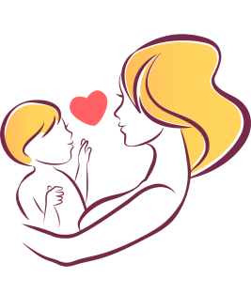***Консультация для родителей***

***«*Мама, ты мой самый лучший друг*»***

**Дорогие родители!**

Вы – первые и самые важные учителя вашего ребенка. Первая школа - это ваш дом, именно он окажет огромное влияние на то, что будет важным для ребенка в жизни, на формирование у него системы ценностей.

***Мама*** - первая, кто передает опыт в непосредственном эмоциональном общении. Она разговаривает с малышом, используя разную интонацию в голосе. Когда ребенок общается с матерью, отцом, старшими детьми или другими родственниками, он присваивает именно те жесты, мимику, манеру говорить, которые свойственны его семье.

***Мама*** всегда находится рядом с ребенком, потому что она его лучший друг. Она знает, какие слова и жесты могут успокоить и поддержать ребенка в сложных ситуациях. Она умеет слушать и понимать, что нужно ее ребенку, и делает все возможное, чтобы уберечь своего ребенка от боли или страдания.

***Мама*** – это не просто биологическая связь, а особая связь сердец, которая остается с ребенком на всю жизнь. Именно поэтому мама всегда рядом, чтобы дарить любовь, заботу и поддержку своему ребенку в любой ситуации.

**Советы родителям**

**- Радуйтесь Вашему малышу.**

**- Разговаривайте с ребенком заботливым, спокойным тоном.**

**- Когда ребенок с вами разговаривает, слушайте его сочувственно и внимательно.**

**- Говорите с малышом короткими фразами. В разговоре с ребенком называйте как можно больше предметов.**

**- Ваши объяснения должны быть простыми и понятными. Говорите медленно. Будьте терпеливы.**

**- Каждый день читайте ребенку.**

**- Поощряйте в ребенке стремление задавать вопросы. Не скупитесь на награду: похвалу или поцелуй.**

**- Будьте примером для малыша.**

**Помните! Проблемы отцов и детей не существует там, где родители и дети дружат и чем-то занимаются вместе.**

